Министерство образования Республики Беларусь
Учреждение образования «Белорусский государственный университет информатики и радиоэлектроники»

Факультет информационных технологий и управления

Кафедра вычислительных методов и программирования

Дисциплина: Средства и технологии анализа и разработки информационных систем

ОТЧЕТ
к лабораторной работе № 1
на тему:
«РАБОТА С ИЕРАРХИЧНЫМИ СТРУКТУРАМИ КЛАССОВ UML И JAVA»

Выполнил: гр.424401
Явченко Артур

Проверил: ассистент каф. ЭИ
Азизов А.А.

Минск 2026

ПРОЕКТИРОВАНИЕ ИЕРАРХИЙ КЛАССОВ
Задание: спроектировать модели в стандарте UML на основе представленных иллюстраций и реализовать полученные иерархии на языке Java.
В ходе выполнения работы разработаны две иерархии сущностей по теме «система управления персоналом и таск-трекер». Каждая иерархия построена по принципу «интерфейс – абстрактный класс – класс» и оформлена в виде отдельного java-пакета, имитирующего библиотеку классов, полученную от субподрядчика: пакет vendor.alpha.staff реализует систему управления персоналом (схема 1), пакет vendor.beta.tracker – таск-трекер (схема 2, не имеющая корневого узла).
В иерархии «Система управления персоналом» корневой интерфейс Payable (узел I1) задаёт расчёт выплаты, от него наследуются интерфейсы Rateable, Reportable, Notifiable и Premiumable (узлы I2–I5). Абстрактный класс AbstractEmployee (AKL7) реализует Rateable частично: расчёт выплаты и стажа реализован, метод rate() оставлен абстрактным и определяется наследниками Developer (KL12) и QaEngineer (KL13). Абстрактный класс AbstractReport (AKL9) задаёт общий шаблон отчёта «шапка + содержимое», его наследник TimesheetReport (KL15) реализует содержательную часть и выгрузку в CSV.
В иерархии «Таск-трекер» интерфейсы верхнего уровня Estimable, Exportable, Assignable и Prioritisable (узлы I2–I5) описывают оценку задач, экспорт, назначение исполнителей и приоритизацию. Абстрактный класс AbstractTask (AKL7) реализует служебные методы, оставляя оценку estimate() наследникам Bug (KL12) и Feature (KL13); AbstractBoardItem (AKL9) описывает карточку доски, его наследник – Sprint (KL15).
При доопределении схем применялось правило минимизации уровня абстракции: нижние элементы деревьев объявлены реальными классами, пригодными для создания объектов, а типы уже заданных узлов сохранены. Так, белые узлы схем (8, 10, 11, 15) стали классами HrSpecialist, DepartmentHead, OfficeWorker и TimesheetReport в первой задаче и Comment, Project, TeamMember и Sprint – во второй. Множественные рёбра схемы в один узел реализованы множественной реализацией интерфейсов Java (например, DepartmentHead реализует Reportable и Notifiable), а ребро 10–14 – зависимостью («использует»). Соответствие узлов исходных схем сущностям кода приведено в таблицах 1.1 и 1.2.
Таблица 1.1 – Соответствие узлов схемы 1 сущностям иерархии «Система управления персоналом»
Узел | Тип сущности | Сущность в коде | Назначение
1 | I1 (задан) | Payable | расчёт выплаты
2 | I2 (задан) | Rateable extends Payable | аттестация, расчёт рейтинга
3 | I3 (задан) | Reportable extends Payable | формирование отчётов
4 | I4 (задан) | Notifiable extends Payable | получение уведомлений
5 | I5 (задан) | Premiumable extends Payable | премирование
6 | KL6 (задан) | Manager implements Rateable | руководитель группы
7 | AKL7 (задан) | AbstractEmployee implements Rateable | базовый сотрудник
8 | белый → KL8 | HrSpecialist implements Reportable | HR-специалист
9 | AKL9 (задан) | AbstractReport implements Reportable | базовый отчёт
10 | белый → KL10 | DepartmentHead implements Reportable, Notifiable | руководитель отдела
11 | белый → KL11 | OfficeWorker implements Notifiable, Premiumable | офисный сотрудник
12 | KL12 (задан) | Developer extends AbstractEmployee | разработчик
13 | KL13 (задан) | QaEngineer extends AbstractEmployee | тестировщик
14 | KL14 (задан) | OfficeManager extends OfficeWorker | офис-менеджер
15 | белый → KL15 | TimesheetReport extends AbstractReport | табельный отчёт
Таблица 1.2 – Соответствие узлов схемы 2 сущностям иерархии «Таск-трекер»
Узел | Тип сущности | Сущность в коде | Назначение
2 | I2 (задан) | Estimable | оценка задач в стори-поинтах
3 | I3 (задан) | Exportable | экспорт сущностей
4 | I4 (задан) | Assignable | назначение исполнителей
5 | I5 (задан) | Prioritisable | приоритизация
6 | KL6 (задан) | Epic implements Estimable | эпик
7 | AKL7 (задан) | AbstractTask implements Estimable | базовая задача
8 | белый → KL8 | Comment implements Exportable | комментарий
9 | AKL9 (задан) | AbstractBoardItem implements Exportable | карточка доски
10 | белый → KL10 | Project implements Exportable, Assignable | проект
11 | белый → KL11 | TeamMember implements Assignable, Prioritisable | участник команды
12 | KL12 (задан) | Bug extends AbstractTask | дефект
13 | KL13 (задан) | Feature extends AbstractTask | новая функциональность
14 | KL14 (задан) | TeamLead extends TeamMember | тимлид
15 | белый → KL15 | Sprint extends AbstractBoardItem | спринт
Легенда задачи реального мира: иерархия «Система управления персоналом» описывает кадровый учёт компании – расчёт выплат, аттестацию, отчётность и премирование сотрудников; иерархия «Таск-трекер» описывает командную работу над проектами – оценку задач в стори-поинтах, назначение исполнителей, статусы карточек доски и планирование спринтов.
Демонстрация выполнена в отдельных пакетах company.hrapp и company.trackerapp, расположенных вне иерархий: класс My_class создаёт массив объектов базового типа, вызывает методы полиморфно через ссылки базового типа, выполняет приведение типов вниз с вызовом специфичных методов, а также демонстрирует вызовы через интерфейсные ссылки и ссылки на абстрактные классы.

РЕЗУЛЬТАТЫ ВЫПОЛНЕНИЯ ЗАДАНИЯ
Разработанные в стандарте UML диаграммы классов обеих иерархий приведены на рисунках 2.1 и 2.2.
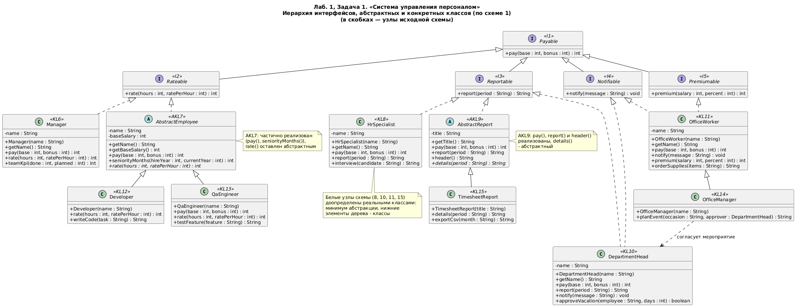

Рисунок 2.1 – UML-диаграмма классов иерархии «Система управления персоналом» (схема 1)
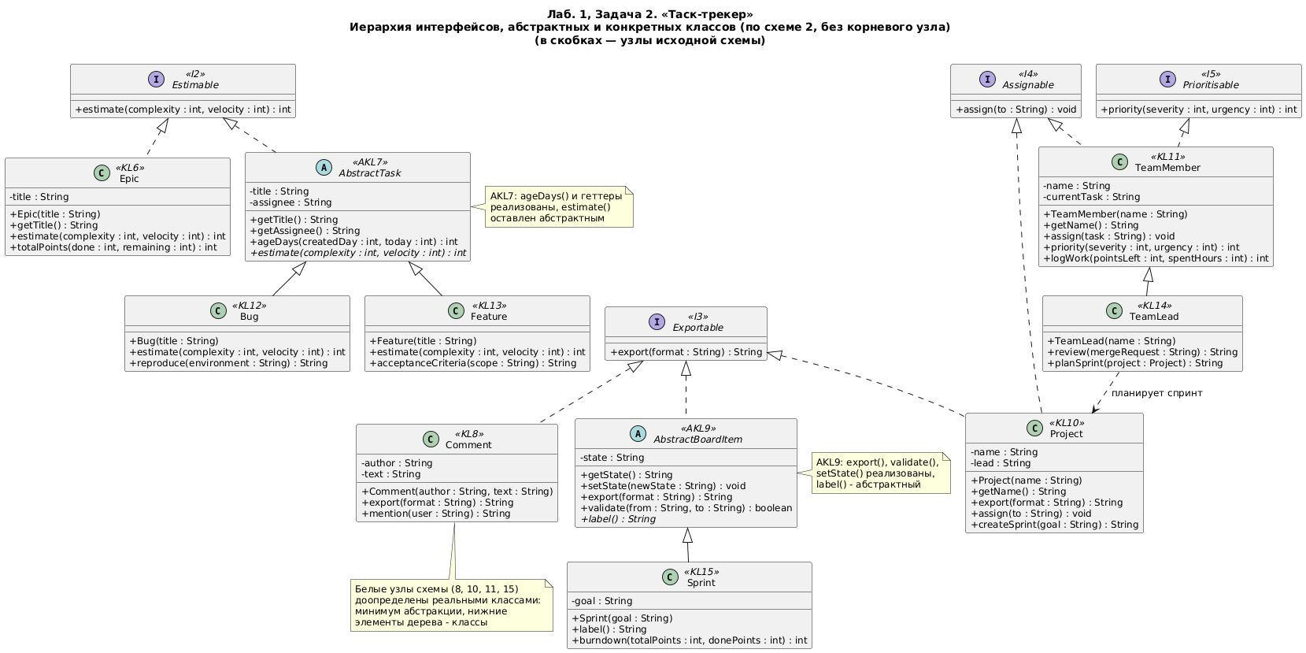

Рисунок 2.2 – UML-диаграмма классов иерархии «Таск-трекер» (схема 2)

